**Визуальные слои**

Использование визуальных слоёв позволяет сделать неактивными, т.е. недоступными для редактирования, а также делать их невидимыми. Таблица управления слоями вызывается в схемном окне проекта. выключать часть объектов из расчёта

По умолчанию, все объекты в окнах проекта размещаются в первом слое.

Управление слоями осуществляется из панели, вызываемой в схемном окне проекта по нажатию на кнопку 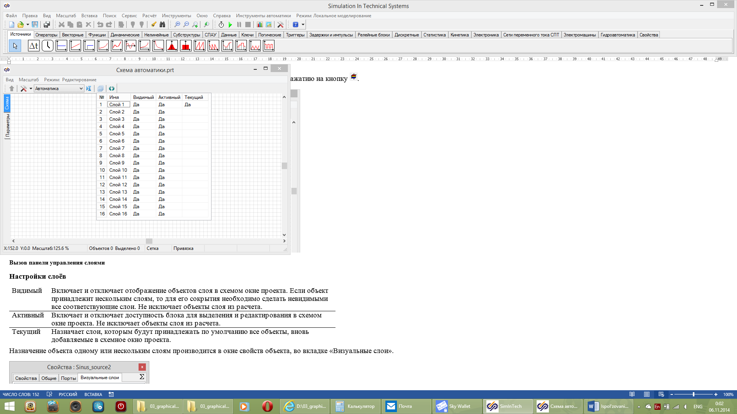.



**Вызов панели управления слоями**

**Настройки слоёв**

|  |  |
| --- | --- |
| Видимый | Включает и отключает отображение объектов слоя в схемом окне проекта. Если объект принадлежит нескольким слоям, то для его сокрытия необходимо сделать невидимыми все соответствующие слои. Не исключает объекты слоя из расчета. |
| Активный | Включает и отключает доступность блока для выделения и редактирования в схемом окне проекта. Не исключает объекты слоя из расчета. |
| Текущий | Назначает слои, которым будут принадлежать по умолчанию все объекты, вновь добавляемые в схемное окно проекта. |

Назначение объекта одному или нескольким слоям производится в окне свойств объекта, во вкладке «Визуальные слои».

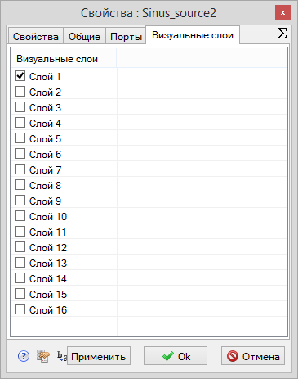

**Выбор слоёв, которым будет принадлежать редактируемый объект**